- Dossier Projet -

- FEVER Théo -

- Développeur Web et Web Mobile -

- Formateurs : Herbez Nicolas / Brandt Thomas -

- Décembre 2022 - Août 2023 -




- Sommaire -

I - Liste des compétences du référentiel couvertes par le stage. Page 3

II - Mes remerciements. Page 4

III - Introduction : Page 5
1 - Présentation du stage. Page 5
2 - Les attentes pour ce stage. Page 5

IV - Préparation du projet : Page 6
1 - Les questions posées au client. Page 6
2 - Choix du logiciel pour les maquettes. Page 7
3 - Les choix du client. Page 9

V - Les débuts du projet : Page 10
1 - Choix du logiciel. Page 10
2 - Serveur web local. Page 11
3 - Choix du frameworks. Page 13
4 - L’installation de Symfony. Page 14
5 - L’installation de Composer. Page 16
6 - Le stockage utilisé. Page 17
7 - Le début du HTML/CSS. Page 18

VI - La BDD : Page 21
1 - Création de la BDD. Page 21
2 - AnalyseSi. Page 23
3 - Création du MCD MPD MLD. Page 24

VII - Création du côté Admin/User : Page 27
1 - Visuel de la page de connexion. Page 27
2 - Codage du côté Admin/User. Page 28
3 - Entity. Page 30
4 - Les CRUD. Page 31
5 - Les Controllers. Page 33
6 - Les étapes dans EasyAdmin. Page 37

VIII - Mes impressions concernant le stage. Page 46

IX - Présentation d’un projet js : Page 47
1 - Introduction au projet. Page 47
2 - Le visuel. Page 48
3 - Le code. Page 49
4 - Le test du jeu. Page 54

I - Liste des compétences du référentiel couvertes par le stage

Développer la partie front-end d’une application web ou web mobile en intégrant les recommandations de sécurité

Réaliser une interface utilisateur web statique et adaptable
Développer une interface utilisateur web dynamique

Développer la partie back-end d’une application web ou web mobile en intégrant les recommandations de sécurité

Créer une base de données
Développer les composants d’accès aux données
Développer la partie back-end d’une application web ou web mobile

II - Mes remerciements

Avant de commencer la présentation je souhaite remercier mes deux formateurs, Brandt Thomas et Herbez Nicolas qui grâce à leurs pédagogies ont pu m’apporter les compétences essentielles au métier de Développeur.

Je remercie aussi M.Pavaday Kesary pour m’avoir aidé à trouver ce stage.

III - Introduction

1 - Présentation du stage

Mon stage consiste à la réalisation d’un site internet pour un client propriétaire d’une boulangerie située à Grande-Synthe. Le nom de l’organisme est Sarl Nouvelty.

Ce site aura pour but d’être la vitrine de la boulangerie (présentation des pains, viennoiseries, pâtisserie etc).

C’est un stage qui à la base aurait dû se faire en binôme, mais il n’y a eu quasiment aucun échange entre moi et lui car les délais pour me répondre étaient élevés. Il ne m’a donc pas aidé et ne m’a fourni aucun travail. J’ai donc dû travailler seul de A à Z sur ce projet.

2 - Les attentes pour ce stage

À la fin de ce stage les attentes étaient d’avoir un site fonctionnel, afin que le client puisse effectuer lui-même les modifications qu’il souhaite.

IV - Préparation du projet

1 - Les questions posées au client

Lors de notre première rencontre je lui ai posé les questions suivantes :

- Quel type de site désirez-vous?

- Quels types de renseignements désirez-vous faire apparaître?

- Comment voulez-vous effectuer les modifications au niveau de l’onglet “Promotion”?

J’ai donc pris en compte ces choix.

Il voulait un site vitrine ne possédant qu’une seule page, un message de présentation et les produits en dessous affichés par catégories.

2 - Les maquettes réalisées

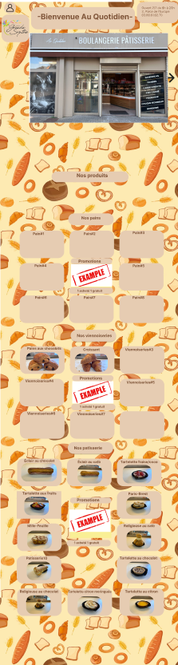
À la suite de notre rencontre j’ai réalisé des maquettes grâce à Figma pendant la première semaine de stage. J’ai essayé de faire plusieurs maquettes afin de laisser le choix au client.
Maquette n°1 :

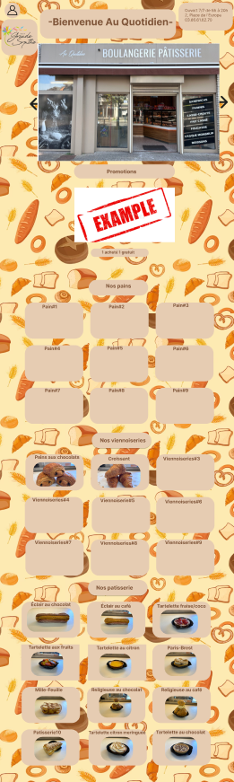
Maquette n°2 :

3 - Choix du client

Avant de commencer le projet j’ai donc pris RDV avec lui.

Il a choisi la maquette n°2 car elle lui convenait le mieux.

J’avais toutes les informations pour débuter le travail.

V - Les débuts du projet

1 - Choix du logiciel

Concernant le logiciel de code, j’ai utilisé Visual Studio Code.



En effet, c’est avec ce logiciel que j’ai effectué ma formation, c’est un logiciel simple d’utilisation et surtout gratuit.

V - Les débuts du projet

2 - Serveur web local

Pour la mise en place du serveur web local j’ai utilisé XAMPP.



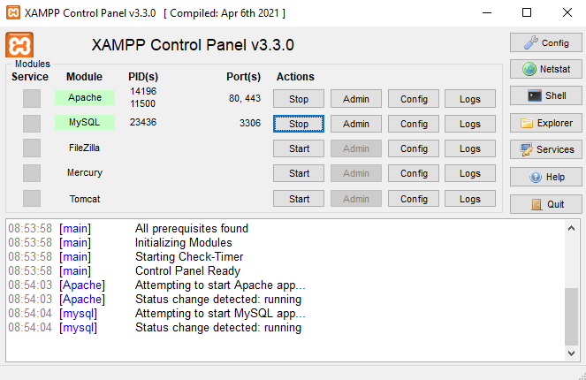

Voici l’interface d’utilisation pour XAMPP.

V - Les débuts du projet


J’ai quelquefois utilisé XAMPP, par contre la plupart du temps j’ai utilisé Docker.

Cependant durant mon projet, j’ai eu un problème avec le BIOS de mon pc, ce qui a créé des erreurs avec Docker. J’ai donc décidé de prendre Xampp sachant que je le connaissais déjà avant.

V - Les débuts du projet

3 - Choix du Framework

Pour ce site j’ai utilisé le Framework “Symfony”, car en effet durant ma formation je l’ai utilisé pour réaliser un outil possédant un côté Admin/User avec un système de connexion. C’est un framework qui m’a grandement aidé car il permet d’effectuer des actions, de créer des CRUD, une BDD simplement depuis le terminal.



V - Les débuts du projet
4 - L’installation de Symfony

En premier lieu, j’ai installé scoop via le terminal powershell, car il permet d’y installer symfony.

Pour installer scoop j’ai effectué la commande suivante :

Scoop n’est pas obligatoire pour utiliser symfony mais je n’ai pas eu le choix car j’ai eu des erreurs lors de l'installation de symfony.

On obtient donc ce message qui valide l’installation de scoop.

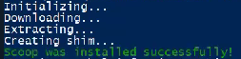

V - Les débuts du projet

On peut maintenant installer symfony grâce à la commande suivante :

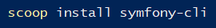

Après cette commande, symfony et donc installé et on obtient ce message de confirmation :

On peut donc vérifier et faire un symfony -V pour voir ce message apparaître :

On peut donc lancer le serveur symfony avec la commande suivante :

Le serveur se lance et on obtient un message de validation :

On arrive donc sur la page d’accueil de symfony, voici la page :

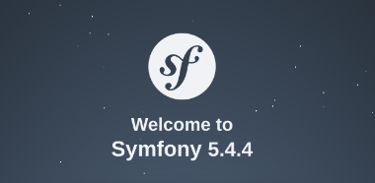

V - Les débuts du projet

5 - L ‘installation de composer

Composer est essentiel dans ce projet, car il permet de déclarer et d’installer les bibliothèques nécessaires.



Pour vérifier que l’installation de composer est terminé et qu’il est utilisable, on le teste dans le terminal avec la commande :

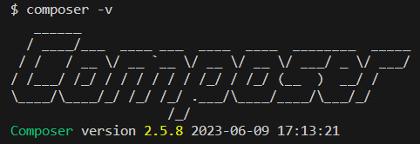

V - Les débuts du projet

6 - Le stockage utilisé

Pour stocker et sauvegarder mon travail, j’ai utilisé GitHub, c’est une plate-forme qui nous permet d’héberger gratuitement et de manière sécurisée notre travail.

Il suffit simplement de faire un premier push sur un nouveau repository GitHub grâce aux commandes suivantes :

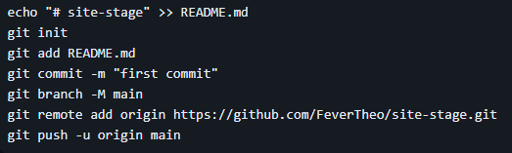



Comme VSCode, c’est GitHub qui m’a accompagné durant toute ma formation.

V - Les débuts du projet
7 - Le début du HTML/CSS

J’ai commencé avec une arborescence simple

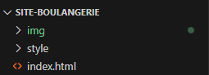

Le début du site :

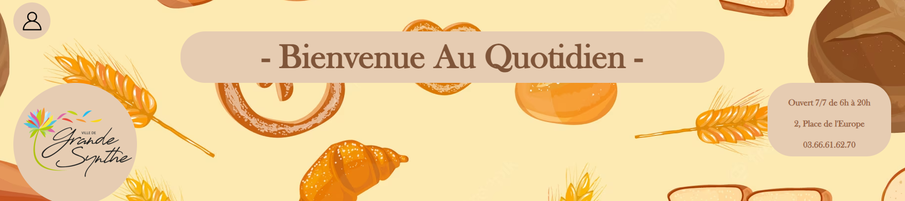

V - Les débuts du projet

Exemple de présentation d’une catégorie de produits :
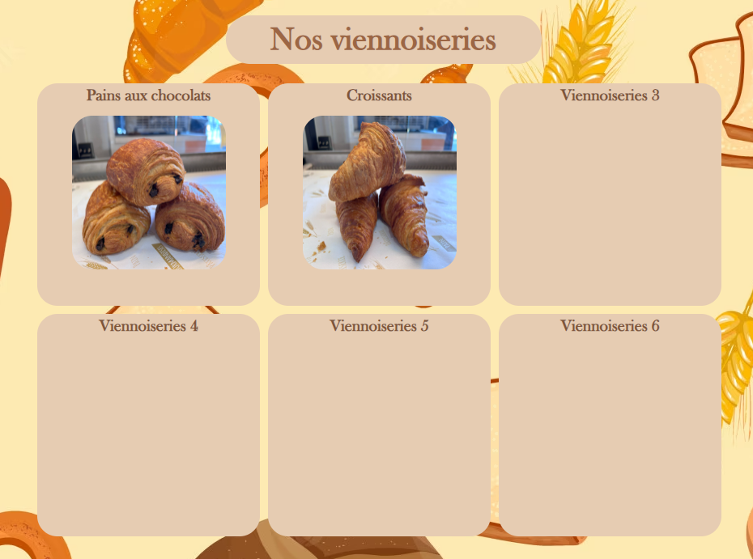

V - Les débuts du projet

Je suis donc par la suite passé sur Symfony, avec cette arborescence. C’est l’arborescence classique que l’on retrouve dans tous les projets symfony.

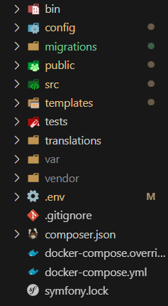

VI - La BDD

1 - Création de la BDD

J’ai créé ma BDD MySQL via le terminal symfony avec la commande :

“php bin/console doctrine:database:create”

Ma BDD permet de stocker les produits, les users pour pouvoir ensuite les utiliser et les afficher dans mes CRUD etc

Au préalable j’ai paramétré mon .env pour permettre la connexion :

Je précise donc les informations (le lien, le nom) pour me connecter.



VI - La BDD

J’ai ensuite effectué une migration vers la BDD grâce à symfony avec la commande :

php bin/console doctrine:migrations:migrate

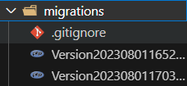
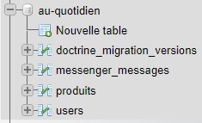
Rendu MySQL : Rendu VSCode :

Symfony est très utile car en quelques lignes la BDD est créée et les informations sont envoyées.

VI - La BDD

2 - AnalyseSi

Pour créer le MCD MPD MLD j’ai utilisé AnalyseSi.

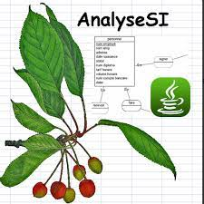

C’est un logiciel gratuit que j’ai utilisé durant ma formation.

VI - La BDD

3 - Création du MCD MPD MLD

J’ai d’abord commencé par créer le dictionnaire de données :

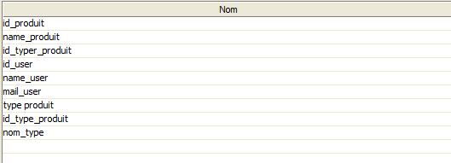
Avec les noms :

Les ID :
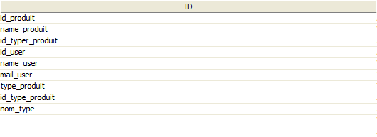

VI - La BDD

Ensuite le MCD :

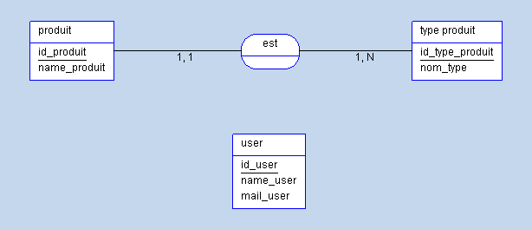

VI - La BDD

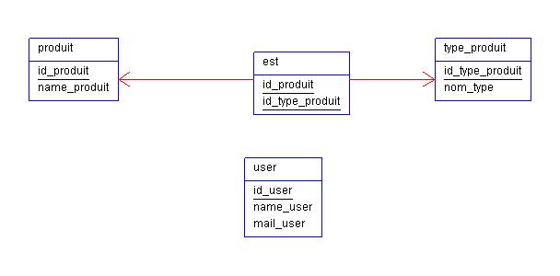
Et pour finir le MPD :
VII - Création du côté Admin/User

1 - Visuel de la page de connexion

J’ai créé un bouton qui envoie vers la page de connexion :


Le bouton est situé en haut à droite de la page du site.

VII - Création du côté Admin/User

2 - Codage du côté Admin/User

Pour le côté Admin/User, j’ai utilisé EasyAdmin, c’est un bundle Symfony qui permet de mettre en place un back-office d’administration.

Commande d’installation du bundle pour easyadmin :

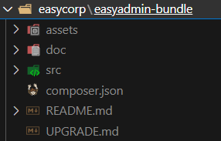

Une fois le bundle installé on peut continuer et créer les pages d’EasyAdmin.

VII - Création du côté Admin/User

Il faut ensuite créer la page principal avec la commande :

Cette commande nous génère ce code, avec une route “/admin”.
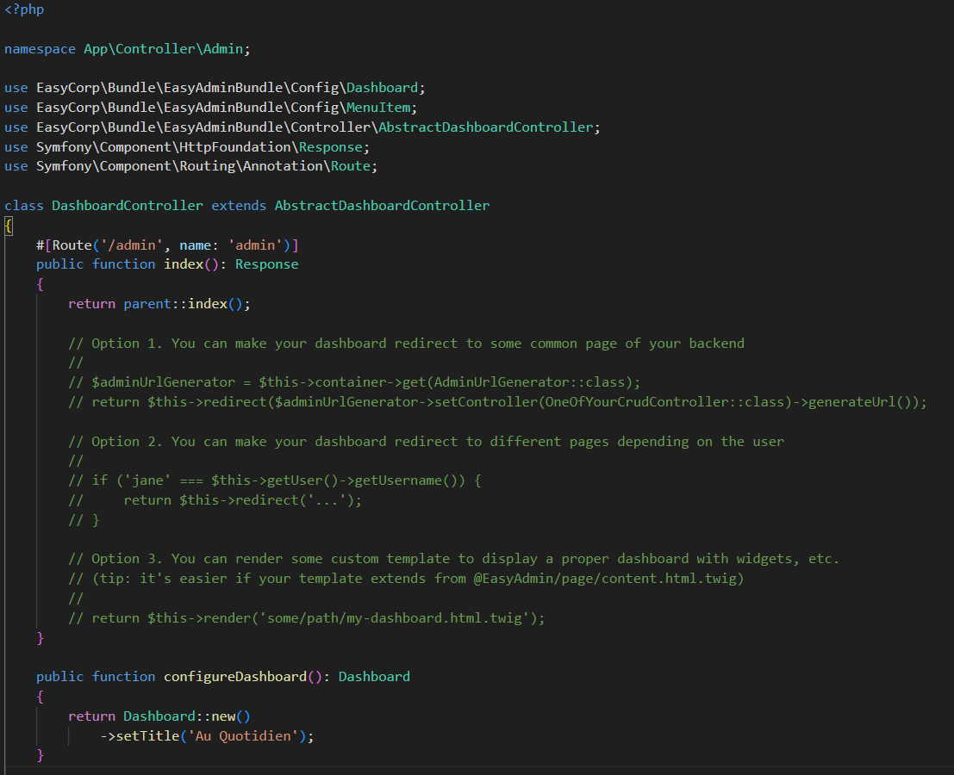

VII - Création du côté Admin/User

3 - Entity

Je crée mes entity via le terminal avec les commandes suivantes :

Ce qui me donne comme résultat dans mon dossier “controller” un sous dossier nommé “entity”.

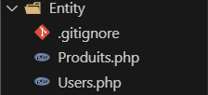

VII - Création du côté Admin/User

4 - Les CRUD

Je crée ensuite le CRUD pour chaque entity avec les commandes suivantes :

Sur le site internet on peut retrouver le CRUD des produits :

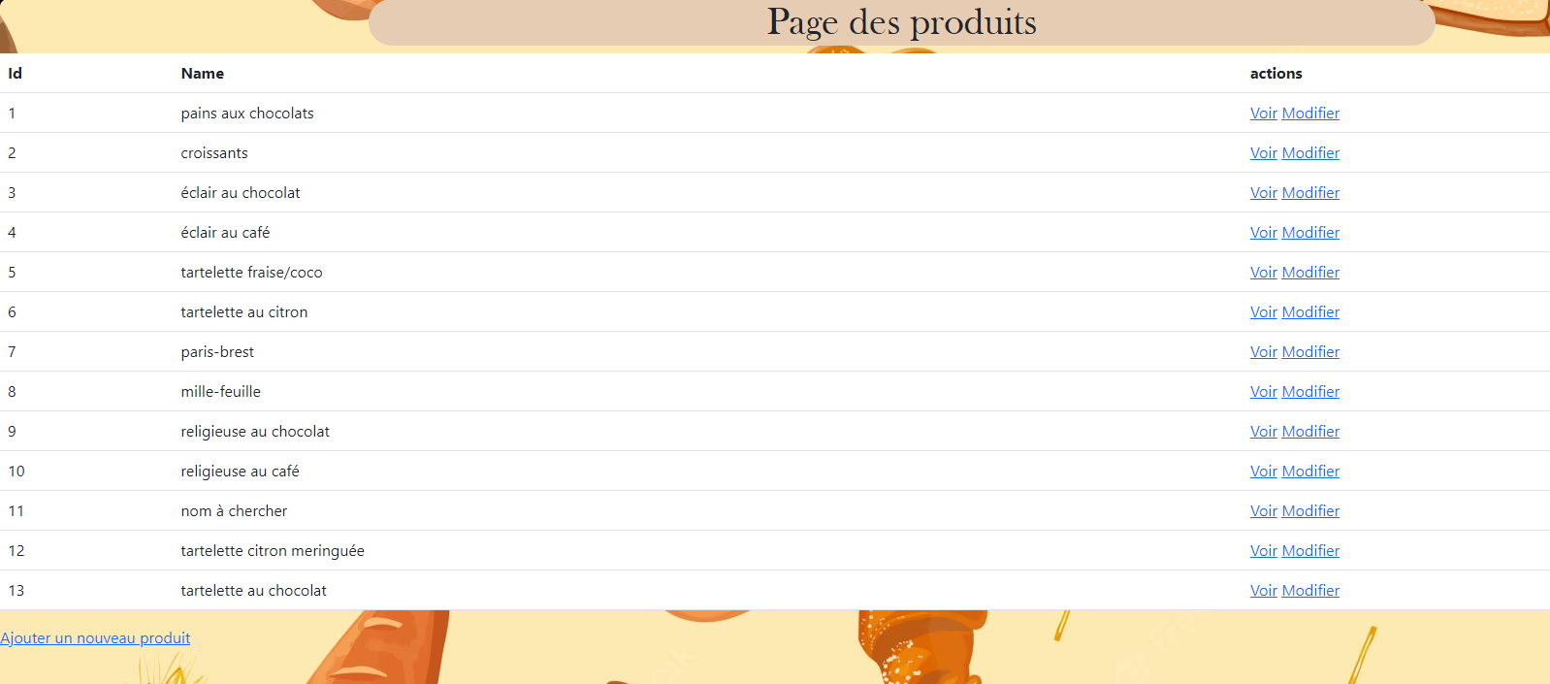

Et le CRUD des utilisateurs :

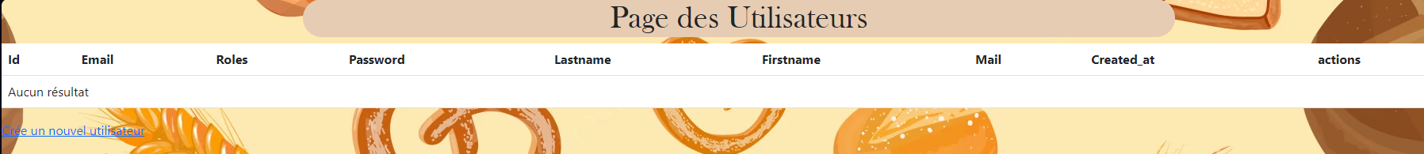

Le CRUD permet donc de communiquer avec la BDD et de créer par exemple un produit et de l’envoyer en BDD, puis de le retrouver sur MySQL et aussi sur l’interface EasyAdmin.

VII - Création du côté Admin/User

On peut donc ajouter un produit, par exemple içi “Produit-Test” :

Et on le retrouve dans la liste des produits :

Coté BDD :

Et coté EasyAdmin :

VII - Création du côté Admin/User

5 - Les controllers

Les controllers permettent de définir les routes pour les entity, et les pages.

Pour la page principale :
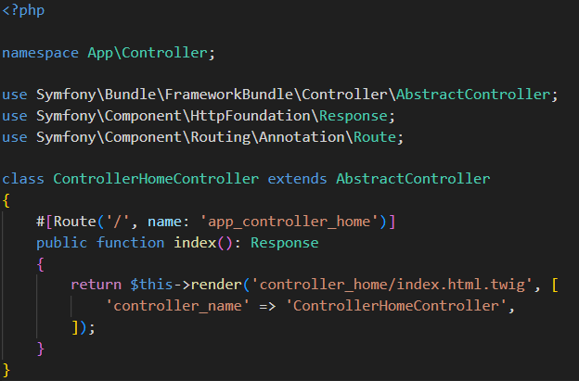

La route pour la page principale est donc “/” donc simplement un “localhost:8000”.

VII - Création du côté Admin/User

Pour la page de connexion la forme du code est similaire avec comme différences: la route, les classes et le twig.
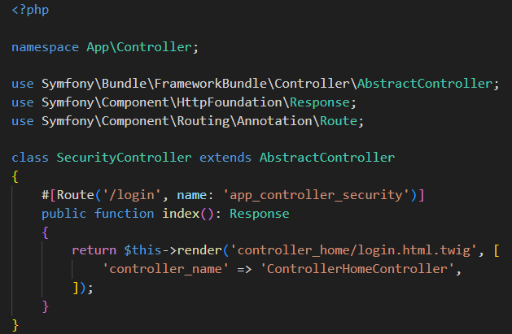

La route pour la page de connexion est “/login”, donc un “localhost:8000/login”.
VII - Création du côté Admin/User

Pour avoir accès à la page du CRUD “Produits” il faut définir la route dans ProduitsController.php.

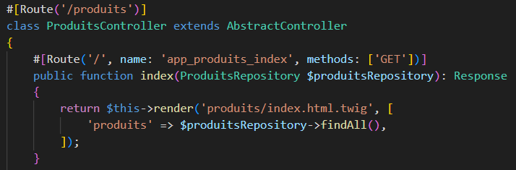

La route pour la page de ce CRUD est “/produits” donc “localhost:8000/produits”
VII - Création du côté Admin/User

Le fonctionnement du CRUD est aussi défini dans le même fichier.

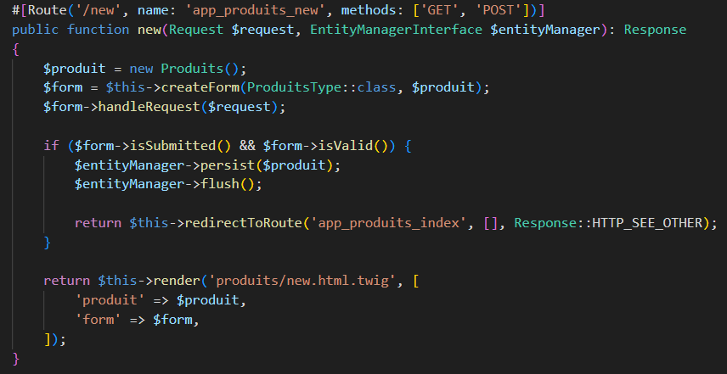
Par exemple içi le create est définie avec la route “/new” donc “localhost:8000/produits/new”
VII - Création du côté Admin/User

6 - Les étapes dans EasyAdmin

La page d’accueil d’EasyAdmin :

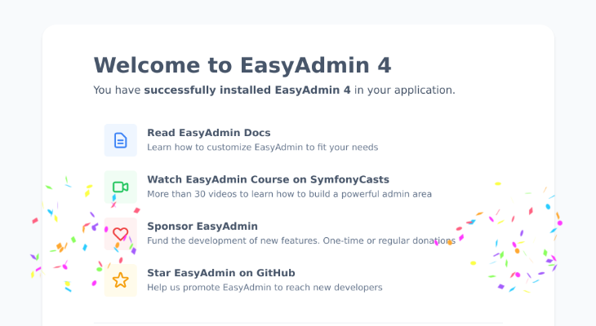

VII - Création du côté Admin/User

Pour avoir notre environnement de travail EasyAdmin il faut rajouter une ligne avec un return :

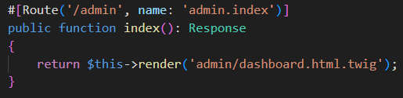

La route est donc “localhost:8000/admin”

On ajoute un nouveau dossier “admin” et on crée un fichier “dashboard.html.twig”.

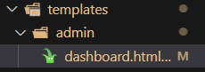

On fait le test avec cette ligne

Et on obtient une page blanche avec la ligne en question

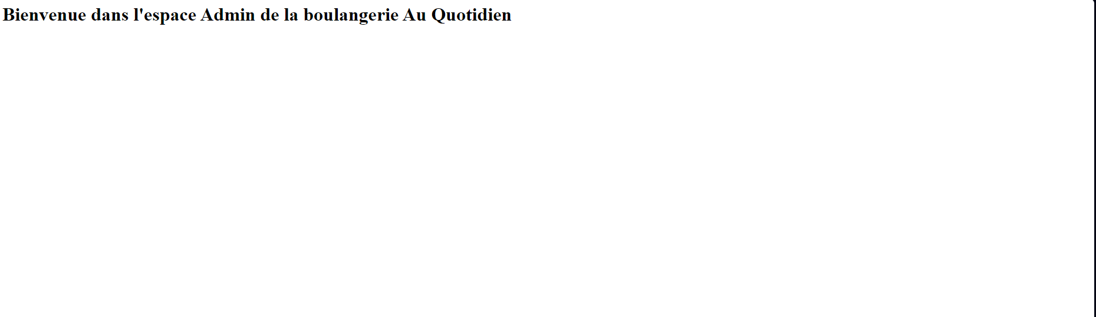

VII - Création du côté Admin/User

On ajoute ensuite cette ligne :

Elle permet d’afficher l’interface EasyAdmin :

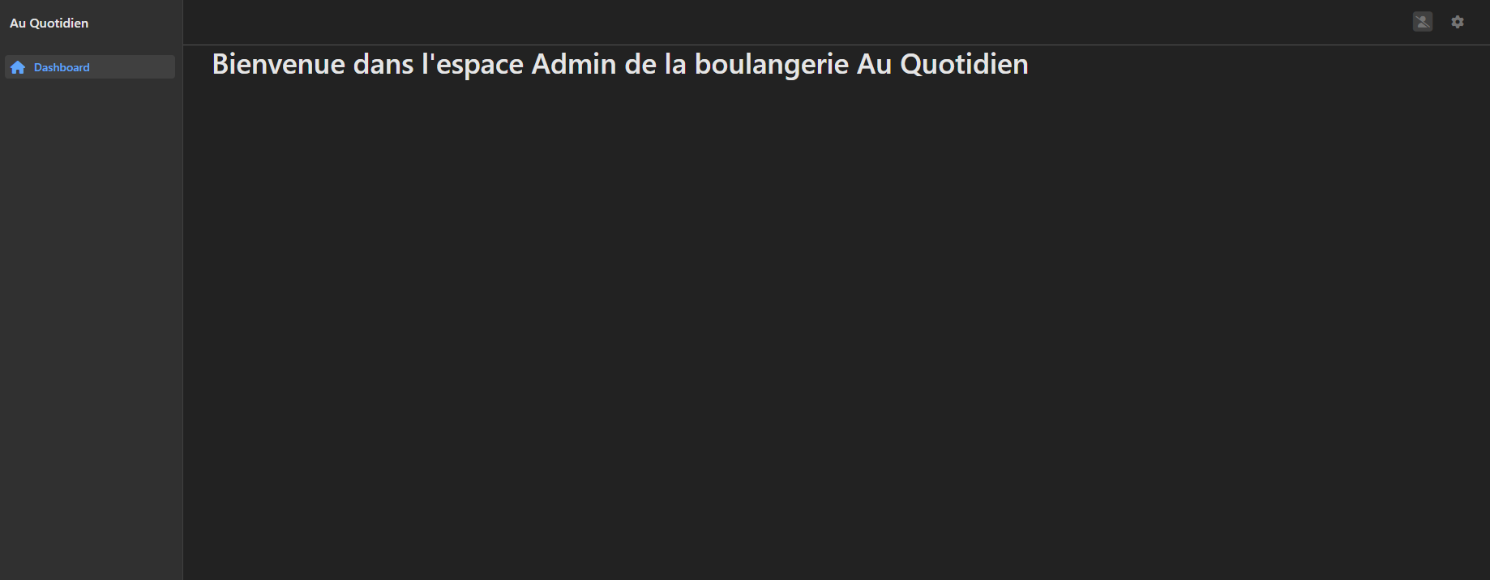

VII - Création du côté Admin/User

On ajoute ensuite nos menus grâce à la fonction “configureMenuItems” dans le DashboardController :

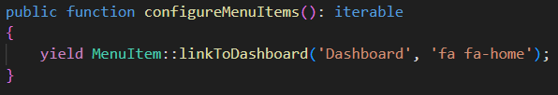

On rajoute des lignes en fonction de nos besoins, il faut donc un menu “Users”
et un menu “Produits”.

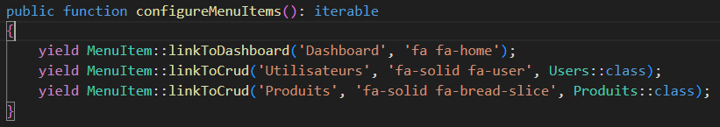

VII - Création du côté Admin/User

Mais après avoir ajouté ce code j’ai rencontré une erreur

Après de nombreuses recherches j’ai trouvé qu’en réalité il me manquait 2 lignes au début de ma page.

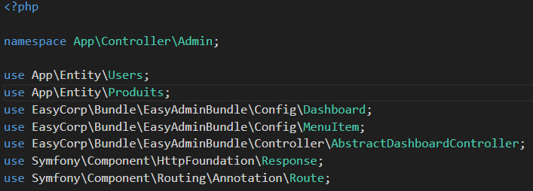
La ligne “use App\Entity\Users” et la ligne “use App\Entity\Produits”

VII - Création du côté Admin/User

Après la correction de mon erreur, cet interface apparaît :
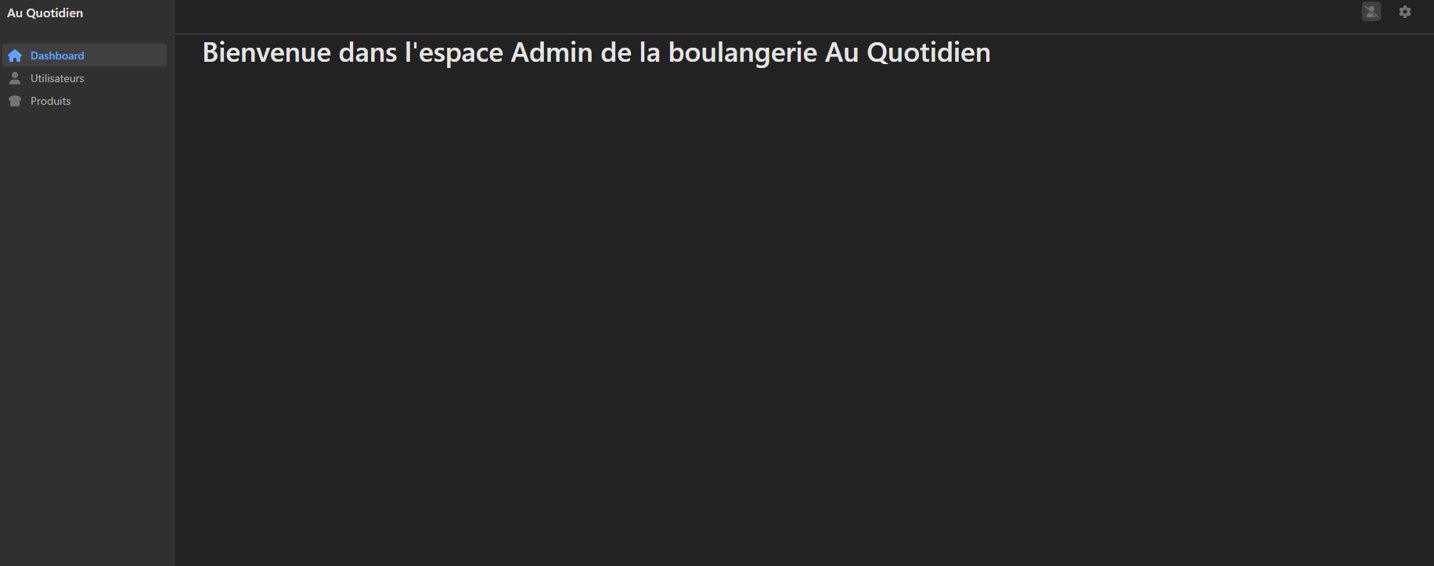

On retrouve donc les menus “Utilisateurs” et “Produits”
VII - Création du côté Admin/User

Pour récupérer les données en BDD et les afficher dans EasyAdmin, il faut configurer la fonction configureFields.

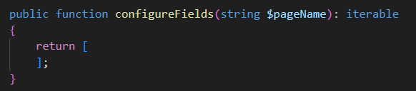

VII - Création du côté Admin/User

Pour les “Produits” :

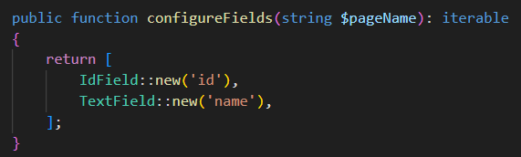

Pour les “Users” :

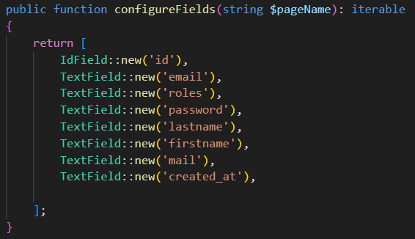

VII - Création du côté Admin/User

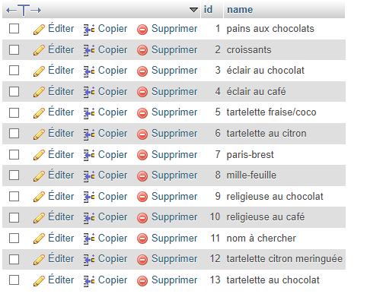
Grâce à cette configuration, les données de la BDD :

Peuvent être récupérées par EasyAdmin :
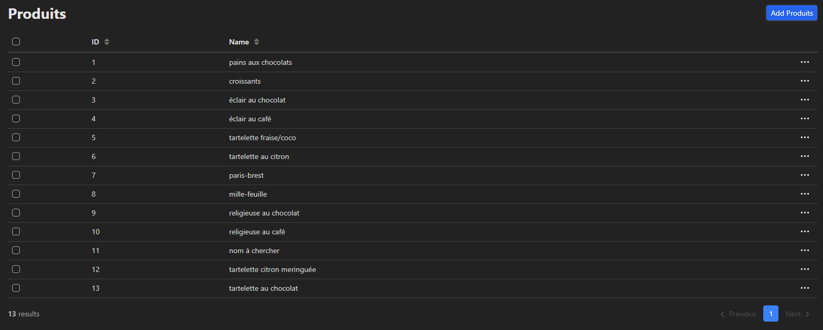

VIII - Mes impressions concernant le stage

Concernant mon ressenti sur ce stage, j’ai bien aimé, malgré l’abandon de mon binôme. J’ai pu progresser sur symfony, m’entraîner sur ce framework et en apprendre davantage.

Avec un travail complet, incluant des discussions avec le client, la création de maquettes, la mise en place ultérieure d'un site avec des opérations CRUD, EasyAdmin, etc.

Ce fût une belle première expérience pour moi.
IX - Présentation d’un projet JS

1 - Introduction au projet

Mon projet ne comportant pas de JS, j’ai décidé de présenter un autre projet réalisé durant ma formation. Il a été réalisé et terminé le 20 février.

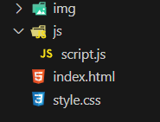
Pour ce projet il fallait créer un petit jeu nommé “mystery-number”. Les règles sont simples, vous avez 3 essais pour trouver un numéro mystère entre 1 et 10.

Le projet fut réalisé en HTML/CSS, Bootstrap et JS.

IX - Présentation d’un projet JS

2 - Le visuel

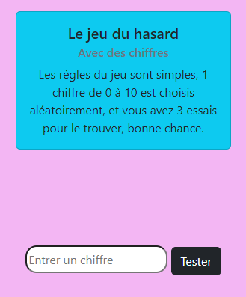
Pour ce projet, le HTML/CSS fut simple avec simplement des couleurs, une card, un input et un bouton.
IX - Présentation d’un projet JS

3 - Le code

L’HTML est simple avec la card l’input et le bouton :

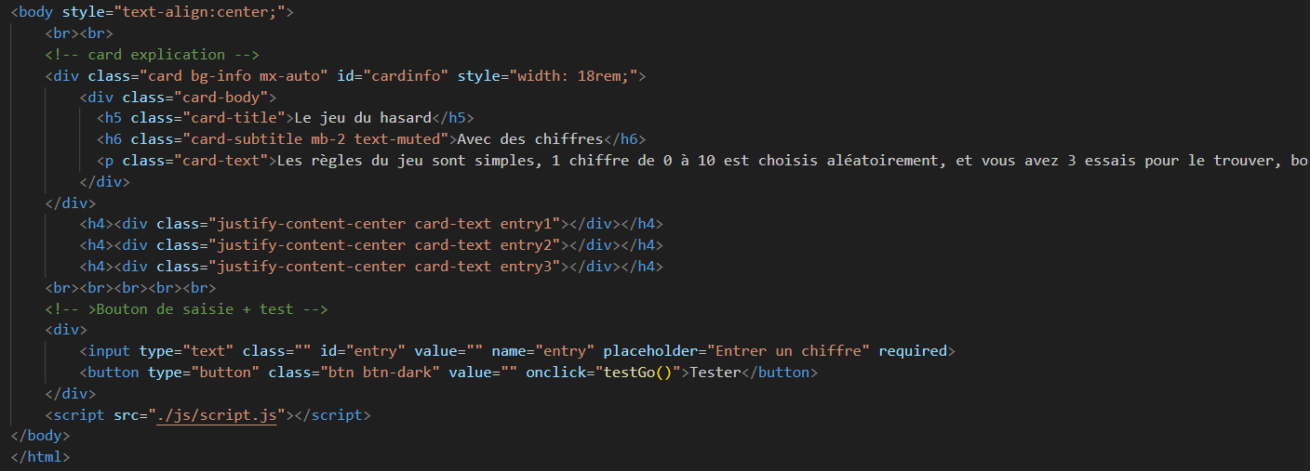
Le plus important se situe dans le js, je définis mes variables :

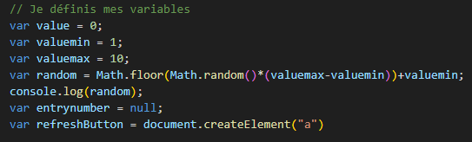

Je définis une value de départ, ensuite la value la plus petite et la plus grande possible à saisir entre 1 et 10.

La variable random permet de choisir, générer un chiffre aléatoire en fonction de valuemin et valuemax, un chiffre entre 1 et 10.

Ensuite on demande à la console d’afficher la variable random pour vérifier via l’inspecteur sur le navigateur qu’il n’y a pas d’erreurs.

La variable refreshButoon permet de recommencer le jeu.
IX - Présentation d’un projet JS

Je crée donc une fonction nommée testGO, nous allons la détailler point par point.

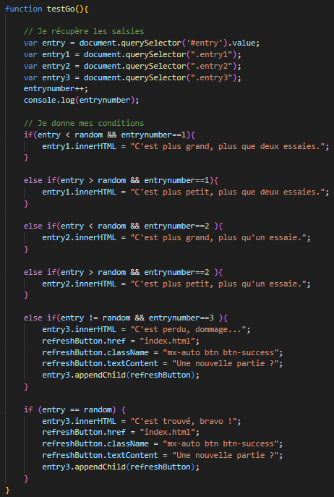
IX - Présentation d’un projet JS

Pour commencer, je récupère les saisies grâce aux variables.
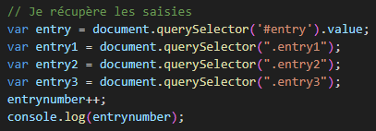

La première variable récupère la valeur de l’input grâce à l’ID entry.
Les variables entry1, entry2 et entry3 récupèrent des éléments grâce à leurs classes qui vont être utilisées plus tard dans le code.

Entrynumber++ permet d’incrémenter l’unité et de l’afficher dans la console de l’inspecteur.
Il y a donc une forme d’historique des essais saisies.

IX - Présentation d’un projet JS

Ensuite, il y a les conditions avec des if et des else if qui vont permettre au jeu de fonctionner.
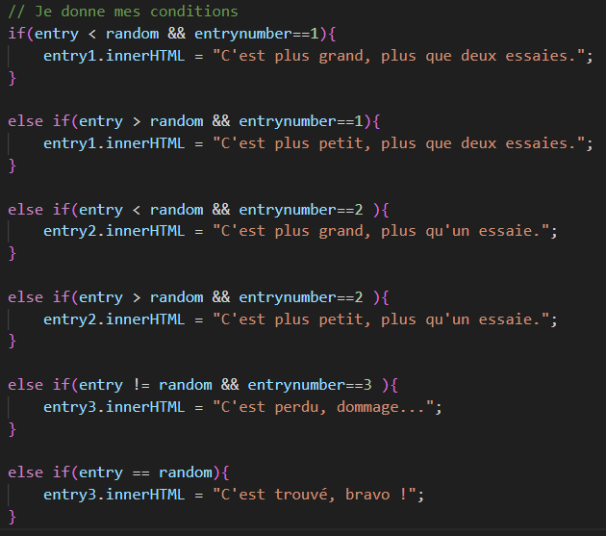

IX - Présentation d’un projet JS

Le premier exprime le cas où le chiffre saisi est plus petit que le chiffre random.
Une phrase apparaît affirmant que le chiffre est plus grand.

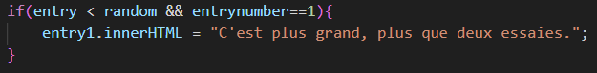
Le deuxième est identique mais dans le cas où le chiffre saisie est plus grand, la phrase affirme donc que le chiffre est plus petit
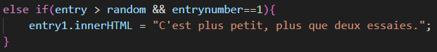
Le troisième est identique au premier mais avec la deuxième saisie.
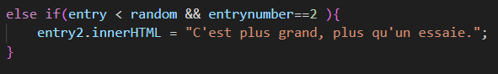
Le quatrième est identique au deuxième mais avec la deuxième saisie.
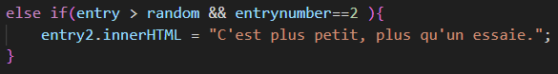

IX - Présentation d’un projet JS

Le cinquième permet au jeu de se finir, dans ce cas c’est une défaite.

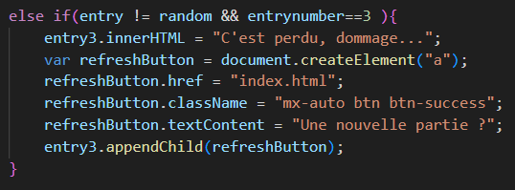

Effectivement, si la saisie 3 est différente au chiffre random c’est une défaite. Un bouton pour rafraîchir la page apparaît.

Le sixième permet aussi au jeu de se finir, mais dans ce cas c’est une victoire.
Effectivement si l’une des saisies est correcte c’est une victoire. Un bouton pour rafraîchir la page apparaît aussi.

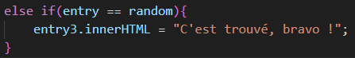

4 – Test du jeu

Lien vers le jeu : Lien vers Mystery Number


